Projektarbeit über die Landesgrenzen

HLUW Yspertal - Von INTERREG geförderte Projektwochen mit der tschechischen Partnerschule standen im Zeichen des innovativen fachlichen und kulturellen Austausches mit der tschechischen Partnerschule.

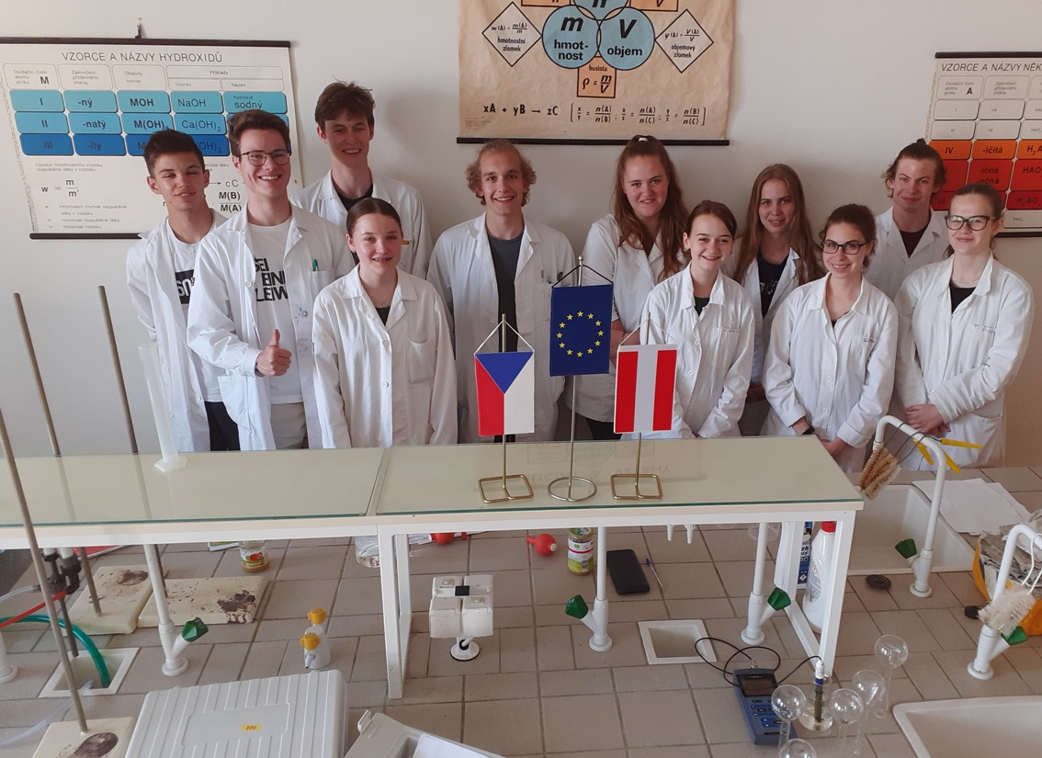
Schüler*innen der HLUW Yspertal und aus ihrer Partnerschule in Veseli untersuchten und forschten gemeinsam mit modernsten Laborgeräten an Lebensmittel im Rahmen es geförderten INTERREG Projektes; Foto: HLUW Yspertal

Yspertal, Stift Zwettl, Veseli – Die Klasse 3B des Ausbildungszweiges „Umwelt und Wirtschaft“ der HLUW Yspertal verbrachte bereits Mitte Mai ihre Projektwoche in Veselí nad Lužnicí. Die Projektwoche wurde von INTERREG gefördert und stand im Zeichen des fachlichen und kulturellen Austausches mit der tschechischen Partnerschule (Střední odborná škola ekologická a potravinářská).
Um einen Einblick in die tschechische Kultur und Geschichte zu bekommen, wurde gleich am ersten Tag die Stadt Krumau besichtigt. Eine Stadtführung brachte den Schüler*innen Südböhmen näher und half auch gewonnene Eindrücke besser einzuordnen.

Praktische Laborarbeit in der Arbeitssprache „Englisch“

Im Zuge des Austauschs mit der Partnerschule analysierte man tschechische und österreichische Lebensmittel. Parameter wie Trockenmasse, Vitamin C-Gehalt, Natriumgehalt und pH-Wert konnten mit modernen Laborgeräten von den Schüler*innen mit der Arbeitssprache „Englisch“ ermittelt und verglichen werden. Exkursionen zu tschechischen Betrieben rundeten das fachspezifische Projektwochenprogramm ab. Zum Beispiel mit der Firma Madeta lernte man einen wichtigen Hersteller von Milchprodukten kennen und die Schüler*innen bekamen einen Einblick in die biotechnologische Herstellung von Käse. Außerdem wurde der Fischzucht- und Verarbeitungsbetrieb Blatenská Ryba besucht, wo einerseits Karpfen gezüchtet und andererseits Karpfen, sowie Meeresfische geräuchert und für den Verkauf verarbeitet werden. Ein weiteres Highlight war die Führung in der Brauerei Budweiser Budvar, eben die Herstellung von Bier in den einzelnen Produktionsstätten.

Analytik wird von INTERREG unterstützt

Anfang Juni startetet die 4AUW der HLUW Yspertal ihre praxisbezogenen Projekttage bei der Partnerschule in Veseli. Diese Woche musste wegen der Covid-Pandemie vom letzten Schuljahr auf dieses Schuljahr verschoben werden und konnte somit erfolgreich nachgeholt werden. Diese Woche war ebenfalls Bestandteil eines INTERREG Projektes. Der Schwerpunkt dieser Woche stand ganz im Zeichen der „Flüssigkeitsanalytik von Lebensmittel“. Gemeinsam mit den tschechischen Schüler*innen konnten in den Laboratorien der Partnerschule verschiedenste Proben analysiert werden. Das notwendige Rüstzeug erhielt der 4. Jahrgang der HLUW Yspertal bereits im praktischen Unterricht an der HLUW Yspertal.

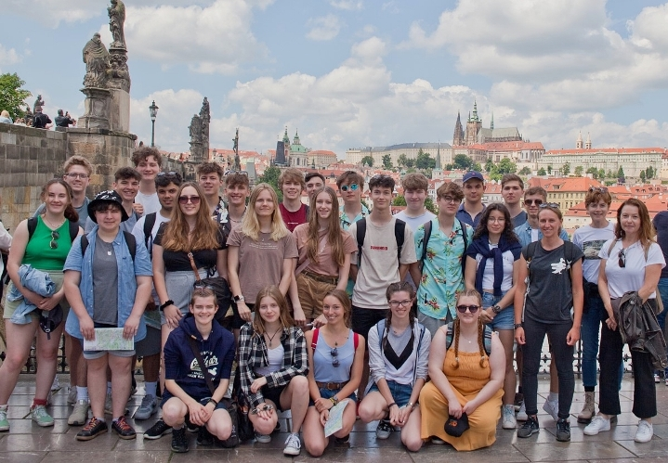Zum Beispiel wurde der 4AUW als Rahmenprogramm auch die Stadt Prag von den Partnerschüler*innen inspirierend vorgestellt. Mag. Anna Haider (3.v.r.), Fachkkoordinatorin Mag. Isabel Urban (2.v.r.) und DI Dr. Angelika Pfeifer (1.v.r.) von der HLUW Yspertal boten bei dieser praxisbezogenen Woche die notwendige fachliche Unterstützung für die Schüler*innen; Foto: HLUW Yspertal

Anmeldung zum Schulbesuch

Vorbeischauen und mitmachen - Wer gerade eine Neue Mittelschule (NMS) oder eine Unterstufe im Gymnasium besucht und die Reife- und Diplomprüfung (Matura) an einer berufsbildenden höheren Schule mit interessanten, krisensicheren Berufsfeldern absolvieren möchte, ist bei der HLUW Yspertal genau richtig! Für die praktische Ausbildung stehen zahlreiche Labors, ein drei Hektar großes Freigelände mit Schulgarten, Versuchswasserkraftwerk, eine PV-Anlage und Solarversuchsanlagen sowie eine moderne umwelttechnische Laborhalle mit Werkstätten zur Verfügung.
„Für Interessierte ist die Anmeldung zum Schulbesuch jederzeit möglich und wir bieten auch Online–Schulführungen an“, erklärt Schulleiter Mag. Gerhard Hackl. Schnupperschüler sind herzlich willkommen, natürlich je nach gerade geltenden Covid-Auflagen. Es gibt auch die Möglichkeit, je nach aktueller Pandemielage, im Internat zu nächtigen und so ins Internatsleben hineinzuschnuppern. Infos telefonisch unter 07415 7249 oder unter: http://www.hluwyspertal.ac.at

Cooler Sommer - Naturverbundene Jugendwoche der HLUW

Die Natur fachkundig erleben, sich für die Natur begeistern! Professorinnen und Professoren, Absolventinnen und Absolventen der HLUW Yspertal gestalten ein besonderes Programm für Kinder von 10 bis 15 Jahren in den Sommerferien, natürlich unter Einhaltung aller Hygieneregeln und Auflagen, die durch die Coronavirus-Pandemie zu diesem Zeitpunkt notwendig sind.

Kostengünstige Ferienbetreuung

Diese ökologische Jugendwoche an der HLUW Yspertal startet am Samstag, 27. August und geht bis Freitag, 2. September 2022. Untergebracht sind die teilnehmenden Jugendlichen im Privatinternat. „Ein abwechslungsreiches Programm mit coolen Freizeitaktivitäten will man je nach den durch die Coronavirus-Pandemie bedingten Möglichkeiten bieten. In den 220 Euro Kostenbeitrag ist eigentlich alles enthalten, von der Unterbringung, Verpflegung, Betreuung bis zur Programmgestaltung durch Pädagoginnen und Pädagogen der Schule und des Privatinternates“, erklärt Abt Johannes vom Stift Zwettl. „Für uns Zisterzienser ist es ein wichtiger Auftrag, neben der Seelsorge, Jugendlichen die Augen zu öffnen für die Schönheit der Schöpfung (Natur).“

Young Life Jugendwoche für nachhaltiges Leben!

Auch einen besonderen Namen hat man sich für diese Sommerwoche überlegt: „Young Life Jugendwoche für nachhaltiges Leben!“ Diese beinhaltet zum Beispiel Erkenntnisse in der Wasserchemie, Biologie, Landschaftsökologie, Lärmmessung und das in spielerischer Form. Coole Freizeitangebote stehen am Schulstandort zur Verfügung. Die Angebote reichen von einer In- und Outdoorkletterhalle, einem Turnsaal, einem Erlebnisbad, einem Badeteich, einem Naturpark bis hin zu abwechslungsreichem Training an Fitnessgeräten. Diese Woche in den Ferien eignet sich auch als Schnupperwoche für Interessierte an der fünfjährigen berufsbildenden höheren Ausbildung mit Reife- und Diplomprüfungsabschluss. Die Anmeldung ist jederzeit möglich! Informationen unter Tel. 07415 7249 oder http://www.hluwyspertal.ac.at

Lebendige Privatschule des Stiftes Zwettl in Yspertal

Besonders wichtig ist die geistige und körperliche Fitness. Mit zahlreichen Sportangeboten, von Fußball für Mädchen und Burschen über Volleyball bis hin zum Bogenschießen, Klettern und Fitnessprogrammen wird den Teenagern eine Menge geboten. Ein Drittel der Unterrichtszeit findet in Form von Praktika oder Projekten statt. Projektwochen und Fachexkursionen mit Auslandskontakten, miteinander arbeiten und Spaß haben und gemeinsam coole Freizeitangebote erleben, das alles sorgt für eine lebendige Berufsausbildung. Natürlich gibt es ein Privatinternat für Mädchen und Burschen. Mit umfangreichen Förderangeboten in der Schule und im Internat kann man seine persönliche Fitness steigern. Die Ausbildung schließt man mit der Reife- und Diplomprüfung ab. Damit erlangt man auch die Studienberechtigung. Es besteht auch die Möglichkeit, danach direkt ins Arbeitsleben einzusteigen und um den Ingenieurtitel anzusuchen. Umwelt- und Abfallbeauftragte/er, mikrobiologische/er und chemische/er Laborant/in und Umweltkaufmann/frau sind nur ein paar Beispiele für Berufsmöglichkeiten.

